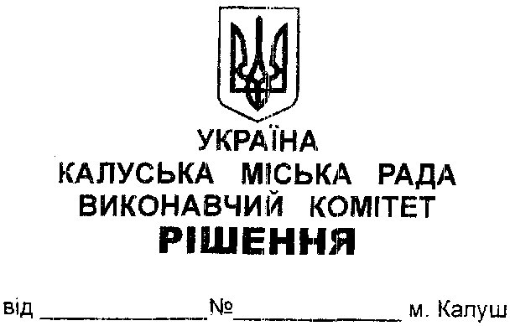

**Про передачу об’єкта комунальної власності Калуської міської територіальної громади.**

Керуючись ст.29 Закону України «Про місцеве самоврядування в Україні», розглянувши клопотання начальника управління комунальної власності Калуської міської ради Олександра Челядина від 09.08.2021 №01-15/1-1/116, виконавчий комітет міської ради

**ВИРІШИВ:**

1. Управлінню комунальної власності Калуської міської ради (Олександр Челядин) передати Голинському ліцею Калуської міської ради (Радіон Прокопчук) об’єкт комунальної власності Калуської міської територіальної громади – незавершене будівництво: спортивний майданчик зі штучним покриттям (інвентарний номер 131100002), вартістю 650 000,00грн (шістсот п’ятдесят тисяч гривень 00коп).

**2.** Суб’єктам, вказаним в пункті 1 цього рішення, в місячний термін після прийняття рішення внести відповідні зміни в облікові документи.

**3.** Координацію роботи та узагальнення інформації щодо виконання цього рішення покласти на головного відповідального виконавця — управління комунальної власності Калуської міської ради (Олександр Челядин).

**4.** Контроль за виконанням цього рішення покласти на заступників міського голови з питань діяльності виконавчих органів міської ради Богдана Білецького та Надію Гуш.

**Міський голова Андрій Найда**